Консультация на тему:
«Характер Вашего ребенка зависит от Вас»

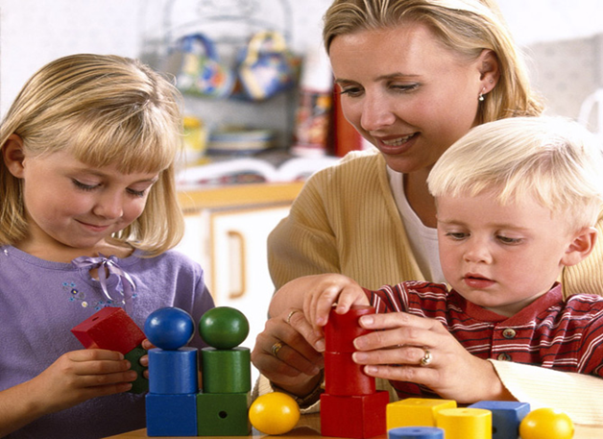

Воспитатель: Бобул Ю. Н.
Мы часто произносим слово "характер" и уже привыкли к нему. "Вот это характер", - говорим мы с восхищением. "Ну и характер! " - произносим, когда негодуем. Хорошо это или плохо - иметь характер? Каждый, опираясь на свой опыт, понимает под характером определенное сочетание индивидуальных особенностей человека.
Основными свойствами характера принято считать три группы качеств, проявляющихся в отношении к деятельности, какому-либо поручению (трудолюбие, добросовестность, настойчивость, усидчивость, самостоятельность) ; в отношении человека к самому себе (гордость, чувство собственного достоинства) и к окружающим (заботливость, отзывчивость, доброта, чуткость).
Названные качества одинаковы по важности и воспитываются одновременно. Можно воспитать у ребенка самостоятельность и чувство собственного достоинства, но одновременно и равнодушие. Такое сочетание качеств довольно распространено. Бывает и так, что ребенок и чуткий, и добрый, но не способный довести до конца ни одного дела, не может поставить перед собой цель.
Родители часто возражают: "Не все можно воспитать: характер передается по наследству. В нашей семье двое детей-близнецов. Воспитываем мы их одинаково, а растут они совершенно разные. Что же поделаешь, родились с разными характерами". Так ли это? Разберемся, насколько характер ребенка зависит от природных особенностей. Что в характере врожденное, а что приобретенное?
Врожденными, наследственными являются четыре свойства нервной системы ребенка. Первое - сила нервной системы или работоспособность: одни дети выносливы, способны к длительному напряжению, другие - быстро утомляются. Это можно заметить в игре, при выполнении ребенком поручения. Второе свойство - равновесие, или баланс процессов возбуждения и торможения: у одних детей может преобладать процесс возбуждения (шумные, непоседливые дети, у других - процесс торможения (спокойные дети, которых почти невозможно вывести из себя).
Третья особенность – подвижность, переключаемость нервных процессов (один ребенок легко и быстро переходит от игры к режимным моментам: проснувшись, сразу включается в игру). Другому свойственно как бы застревание на каком-то переживании, очень медленное включение в состояние бодрствования из сна). Четвертая особенность - динамичность нервных процессов, т. е. способность к возникновению привычных форм поведения и быстрота их изменения. Одни дети легко привыкают к новым требованиям в детском саду, с охотой им подчиняются, другие, охотно им следуя, привыкают долго, с трудом.
Характер ребенка не предопределен этими природными особенностями нервной деятельности. Наблюдения за развитием близнецов подтверждают, что одинаковых условий для их развития даже в одной семье быть не может, обстоятельства как бы вынуждают их поступать по-разному. Если мама просит детей помочь ей, то первым отзывается кто-то один.
Другой ребенок в это время может стоять к маме спиной и поэтому на какие-то доли секунды отозваться позже. Несколько сходных ситуаций - и уже есть основа для формирования противоположных качеств (пассивности и активности) у детей-близнецов. Различные сочетания свойств позволяют выделить неодинаковые индивидуальные особенности в поведении и деятельности ребенка. Особенности нервной деятельности могут и затруднить, и помочь воспитать определенные свойства характера. Так, у очень чувствительного ребенка труднее воспитать самообладание, чем у ребенка уравновешенного.
У возбудимых детей труднее воспитать усидчивость, чем у детей медлительных. Помните, что все дети, независимо от их индивидуально-психологических особенностей развития, нуждаются в целенаправленном влиянии взрослого, сознательно использующего различные методы и приемы для формирования определенных черт характера ребенка. У всех дошкольников воспитывают устойчивые нравственные чувства, нравственные мотивы поведения, послушание и любознательность, активность.
Однако в воспитании детей с различными индивидуальными особенностями важно опираться на положительные особенности высшей нервной деятельности, изменяя при этом нежелательные их проявления. Так, у подвижных, уравновешенных детей особое внимание обращают на воспитание устойчивых интересов, устойчивых нравственных мотивов поведения. Если эта задача воспитания будет решаться правильно, то у ребенка появится терпеливость, упорство, которого до сих пор не было, и умение доводить начатое дело до конца, даже если оно ему не интересно.
Воспитание нравственных чувств позволит ребенку сознательно выполнять правила и требования взрослых, предупредит развитие таких качеств, как легкомыслие и самоуверенность. В воспитании детей другого типа - возбудимых, неуравновешенных - родители предупреждают их вспыльчивость, воспитывают самообладание, настойчивость, умение правильно оценивать свои силы, обдумывать решения и этапы своей деятельности.
Взрослые должны быть и требовательными и терпеливыми. Требуя от детей послушания и предупреждая вспыльчивость и упрямство, ребенку объясняют обоснованность того или иного требования, необходимость выполнения правил. Взрослые не уговаривают, а объясняют, оставаясь требовательными.
Если ребенку дается поручение, он проговаривает его вслух, объясняя, что он будет делать, что ему для этого необходимо, на какие части лучин разделить поручение чтобы его легче было выполнить, какие могут встретиться трудности и как их избежать. Не забывайте иногда подходить к нему - ребенку может понадобиться ваша помощь. Не надо бояться доверять ребенку, но следует оказывать ему и необходимую помощь.
Дошкольнику можно поручить накрыть на стол, когда пришли гости; можно попросить сходить к соседям с какой-либо просьбой. Подобные поручения требуют от ребенка внешней и внутренней собранности, сдержанности, вежливости, то есть тех качеств, которых ему и не хватает; взрослые высоко оценивают именно эти качества, проявленные неуравновешенным ребенком, для того чтобы они стали устойчивыми чертами характера.
В воспитании медлительных детей особенно обращается внимание на формирование у них активности, инициативности, любознательности. У медлительных детей развивают умение быстро переключаться с одного дела на другое. С такими детьми особенно часто совершают прогулки в парк, лес, ходят в зоопарк, цирк. Воображение медлительных детей постоянно будят, включая их во все события семейной жизни. Это способствует созданию привычки быть всегда занятым, активным.
Если ребенок делает все очень медленно, важно быть терпеливым, не раздражаться. Полезно делать с ним что-то наперегонки, стараясь дать ему ограниченное время для выполнения поручения. При этом можно отсчитывать время (например, при одевании, пли напомнить ребенку о том, что собирались почитать ему книгу, посмотреть мультфильм, но из-за его медлительности можно не успеть сделать этого.
У детей развивают точность, ловкость, быстроту движений. С медлительными детьми чаще играют в подвижные игры, требующие этих качеств. В воспитании чувствительных, ранимых детей строго соблюдают режим дня, дают малышу только посильные задания и вовремя помогают ему. Обращения к ребенку отличаются особой чуткостью, мягкостью, ровным, доброжелательным тоном, доверием к его силам и возможностям. Если что-то поручается, то следует помнить, что ему нужно время на подготовку рабочего места, что поручение будет выполняться очень тщательно. Поэтому не следует раздражаться, если ребенок будет обращать внимание на мелочи.
У ранимых детей воспитывают веру в свои силы, инициативность, самостоятельность, общительность. При посторонних нельзя обращать внимание на проявления застенчивости или неправильные действия ребенка. В воспитании не применяются строгие наказания или угроза наказанием в ответ на неуверенность, неправильные действия ребенка. Нельзя запугивать чувствительных детей - им и так свойственна боязливость, страх перед новым. Необходимо учить их преодолевать чувство страха. Если ребенок боится темноты, надо вместе с ним войти в темную комнату и включить свет. Затем ребенок сделает это один, а взрослый будет где-то рядом.

Воспитывая смелость, нужно учить малыша преодолевать свой страх. Если он испугался ползущей по земле гусеницы, возьмите ее в руки, пусть он потрогает ее в ваших руках, пусть возьмет в свои. Одобрите его действие: "Ты молодец, не испугался, ты смелый". Вы увидите радость маленького человека, преодолевшего свой страх, свою неуверенность. Чтобы эта неуверенность исчезла совсем, он должен почувствовать, что вы с пониманием, чутко отнесетесь к нему и в том случае, если он сделает что-то не так; что вы не станете его ругать и говорить: "Вот всегда у тебя так".
Если по-доброму относиться к ранимому ребенку, его неудачам, то со временем, благодаря терпеливости и доброжелательности взрослого, его опережающей высокой оценке смелости, самостоятельности ребенка, у дошкольника появляется уверенность в своих силах, он становится общительным и доверчивым.

